Ограничения, которые однозначно сделают вашу жизнь лучше!
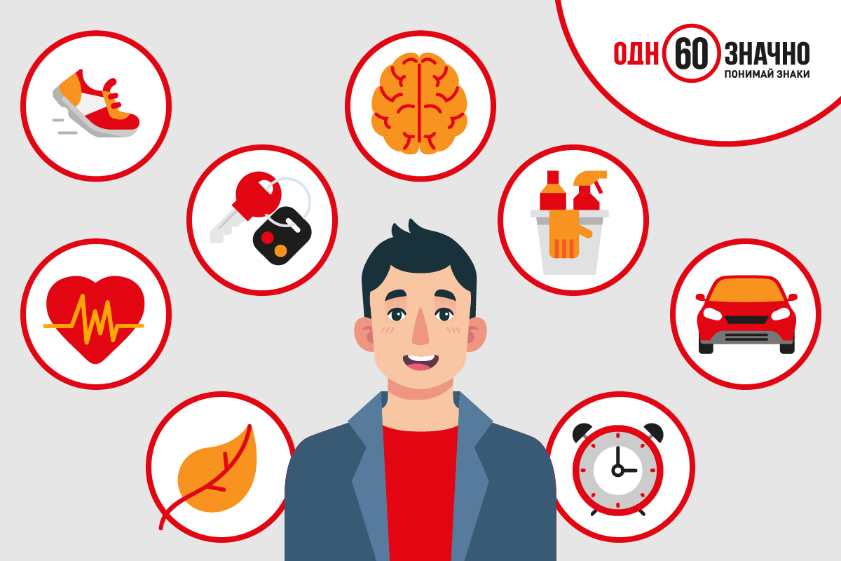

«Все хорошо, что в меру», - говорил великий врач Гиппократ. Однако, как часто мы игнорируем эту истину, когда речь идет о чем-нибудь очень приятном – о занятиях спортом или об «автомобильных прогулках» по вечернему городу «с ветерком». Адреналин зашкаливает, мимо пролетают огни большого города, а ты мчишься навстречу светлому будущему – на всех парах.

На самом деле, у этой «романтики» никакого будущего нет. Забывая о мере, нарушая скоростной режим, мы подвергаем большой опасности и себя, и других людей. А ведь как полезны иногда ограничения! В самых разных сферах нашей жизни. Рассмотрим по отдельности несколько случаев, когда ограничения однозначно делают нашу жизнь лучше.

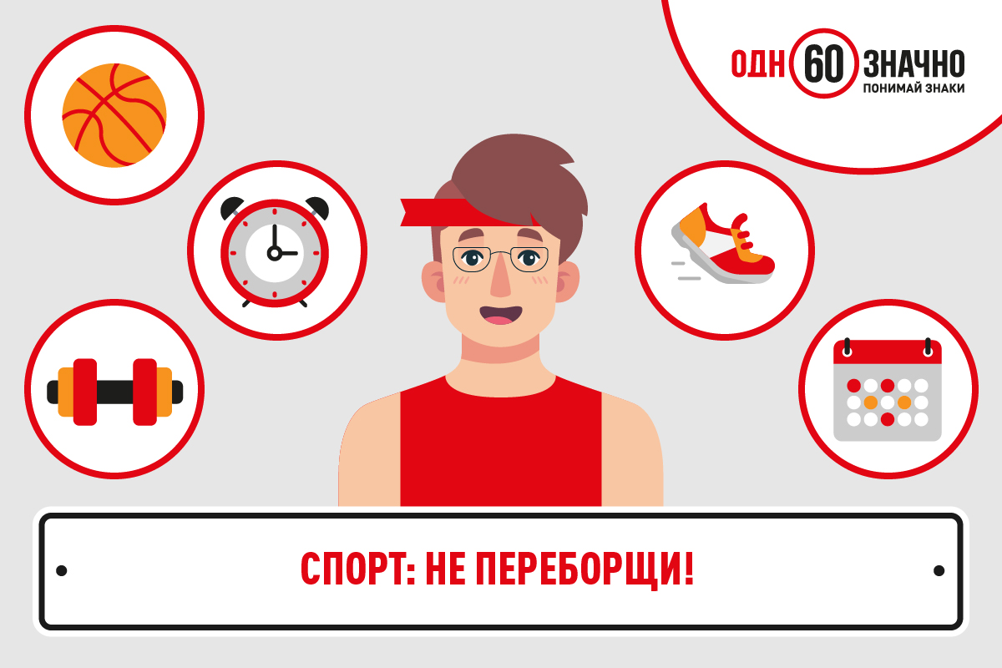

Спорт: не переборщи!
Вы удивитесь, но много заниматься спортом – не полезно. Мы заблуждаемся, полагая, что тренировки на износ сделают нас привлекательнее и здоровее. На самом деле, мы держим себя не в тонусе, а в стрессе, истощая организм. Раньше считалось, что это вредно только для людей старше 45 лет. Новые исследования показали: для молодых – тоже!

Ученые из университета Лозанны изучили параметры самочувствия 1200 молодых людей в возрасте 16-20 лет, активно занимающихся спортом. Выяснилось, что средние нагрузки действительно улучшают общее состояние, настроение, повышают самооценку. Однако те, кто занимался более 14 часов в неделю, приобретали не здоровье, а травмы, растяжения и воспалительные процессы.

Во время физической активности у человека выделяется кортизол. Этот гормон помогает снять мышечное напряжение и уменьшить отеки при травмах. Долгое время в кортизоле видели только пользу. Однако свежие исследования показывают, что он ослабляет иммунитет: мы становимся уязвимы для инфекций. Какое уж тут здоровье! Словом, в результате разных исследований, проводившихся по всему миру, ученые пришли к выводу: лучше всего чередовать типы тренировок и однозначно ограничивать время занятий. Заниматься спортом полезно, не более 2 часов в день 3-5 раз в неделю.
Прибирайся, но не перестарайся

Кто бы мог подумать: «Золушки», каждый день наводящие чистоту, рискуют здоровьем, как… курильщики! Ученые из Университета штата Джорджия провели исследование и доказали: частички пыли и грязи, которые поднимаются в воздух во время уборки и попадают на кожу, агрессивно влияют на нашу иммунную систему.

Учёные из Бергенского университета в Норвегии добавили «масла в огонь» с другой стороны. На протяжении 20 лет они наблюдали 6 235 добровольцев, средний возраст которых составлял 34 года. Выяснилось: вредна не только пыль, но и бытовая химия, которой мы пользуемся во время уборки. Состояние легких тех участников, которые часто пользовались химическими чистящими средствами во время уборки, соответствовало состоянию легких курильщиков. У уборщиков и у тех, кто часто убирается дома, за 20 лет функции легких ухудшились так же сильно, как у курильщиков, которые ежедневно выкуривали по 20 сигарет.

Окончательный вердикт ученых: уборку дома однозначно нужно ограничить1 разом в неделю, а генеральную проводить 1 раз в 3-4 месяца.

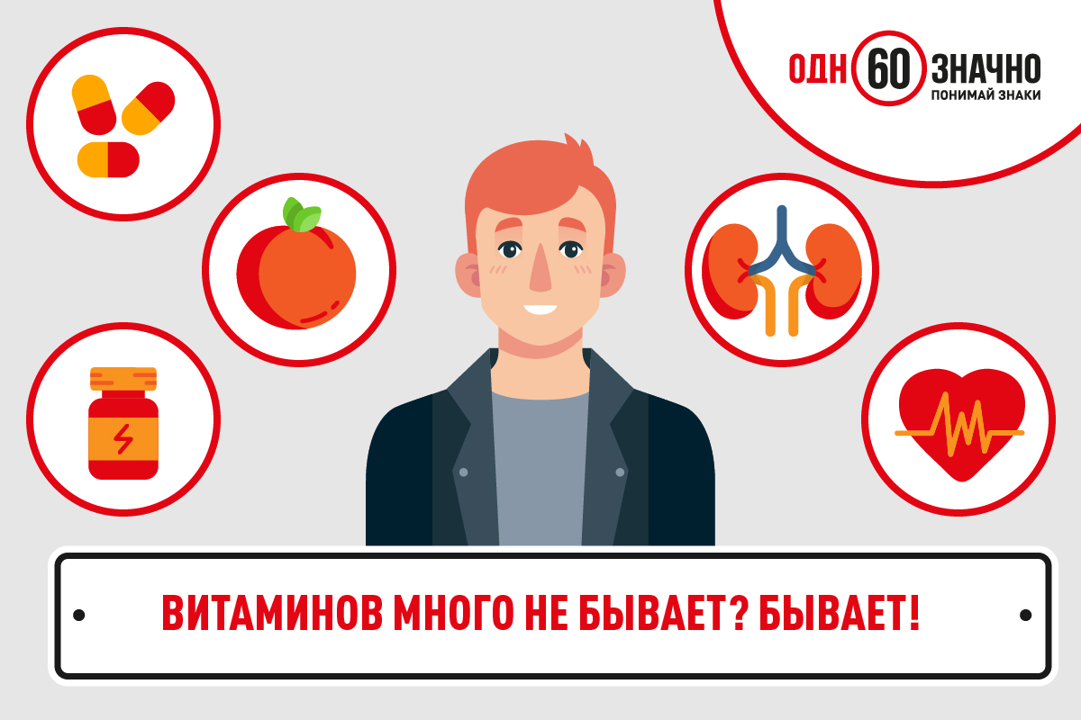

Витаминов много не бывает? Бывает!
Ученые давно проверяют действие витаминов на больших группах людей. И каждый раз доказывают: избыток этих полезных веществ может стать опасным. В 1994 году NewEnglandJournal опубликовал результаты наблюдений за 29 000 курящих мужчин. Их поделили на группы, которые в течение нескольких лет должны были ежедневно принимать витамин Е, бета-каротин (витамин А), а также плацебо. У тех, кто принимал витамины, через 5-8 лет повысился уровень смертности от рака легких и болезней сердца. Через два года исследование повторили, но не на курильщиках, а на работниках асбестовых производств. И снова бета-каротин повысил риск получить рак легких. В 2004 и 2005 г. сразу несколько независимых исследований показали: избыток витаминов А, С, Е, бета-каротина, а также селена, принимавшихся для профилактики рака кишечника, привел к противоположному результату. Еще позже выяснилось, что витамин Е повышает риск не только онкологии легких, но и простаты, а также сердечной недостаточности.

Вывод ученых такой: прием витаминов однозначно нужно ограничивать, а именно – пить курсами по три месяца один раз в год. Многие российские ученые вообще высказываются против витаминов в таблетках, если вы живете не за полярным кругом. По их мнению, полезные вещества в достатке люди получают из сезонных овощей и фруктов.

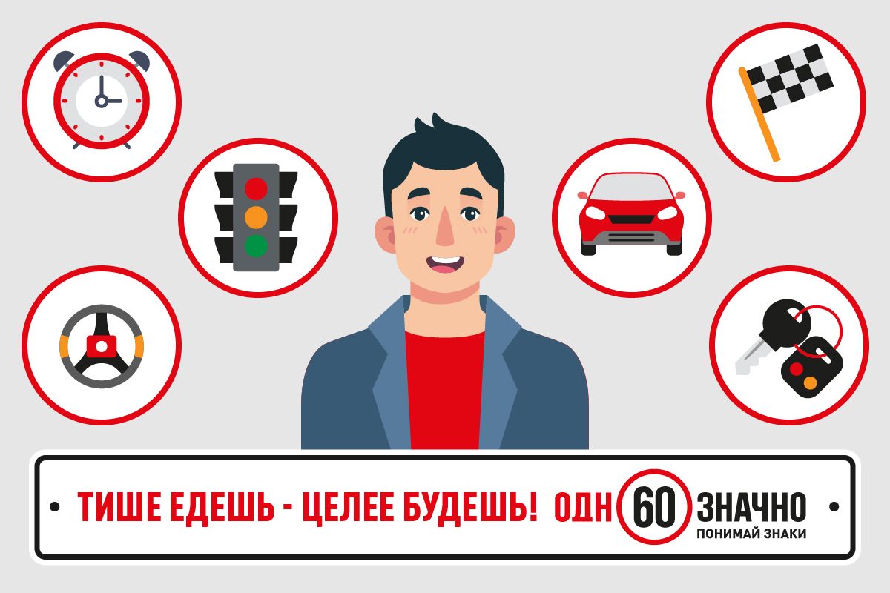

Тише едешь - целее будешь
Кто из нас не любит быстрой езды? Скорость приятно бодрит и повышает настроение. Однако нужно помнить о соблюдении правил дорожного движения.

По данным Всемирной организации здравоохранения, нарушения скоростного режима усугубляют тяжесть ДТП и увеличивают риск гибели водителей, пассажиров и пешеходов. Увеличение средней скорости на 1 км/ч влечёт за собой рост автокатастроф со смертельным исходом на 4-5%. С выводами ВОЗ согласен специалист в области транспортной безопасности, шеф-тренер Экспертного центра «Движение без опасности» Владимир Бахарев: «Когда появились первые автомобили, впереди должен был бежать глашатай, чтобы предупреждать людей о приближении машины. Люди считали, что любая скорость выше той, которую может развивать человек, является опасной. И сегодня мы знаем: чем выше скорость, тем труднее водителю контролировать дорогу.

Чем выше скоростной режим на трассе, тем лучше инфраструктура – ограждения, знаки, качество асфальта, разделительные полосы. К сожалению, в населенном пункте наладить такую инфраструктуру невозможно. Лучший способ предупредить водителя об опасности – однозначно ограничить скоростной режим. Поэтому максимальная скорость в городе - 60 км / ч.

Это максимально разрешенная скорость в городе во всем мире. Но также есть много ограничений и на 40, и на 20 км /ч. И если не обращать на них внимания, можно лишиться всех инструментов сохранить свою и чужую жизнь. Один мой коллега подсчитал, во сколько раз автомобиль опаснее для пешехода, чем пешеход для автомобиля. Получалось – более, чем в 3000 раз.

Мы также недавно провели исследование и рассчитали длину остановочного пути на нерегулируемом переходе. Выяснилось, что при внезапном появлении пешехода водитель в состоянии полностью остановиться перед ним, только если двигался со скоростью 59,7 км / час. Выводы делайте сами. И берегите себя».

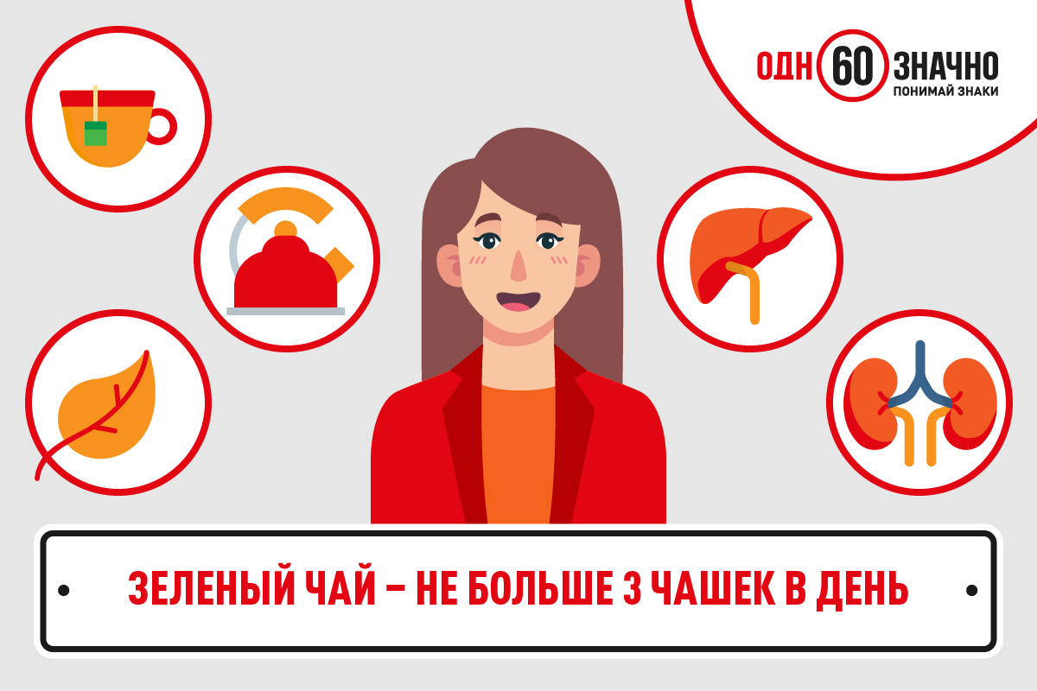
Зеленый чай – не больше 3 чашек в день
Положительные свойства зеленого чая неисчислимы – от витаминов до аминокислот. Однако врачи предупреждают: употребление этого целебного напитка нужно ограничивать тремя чашками в день. Кардиологи из Университета Торонто (Канада) обнаружили, что любой крепкий чай может вызвать тахикардию – учащение и сбой сердечного ритма. Причем зеленый чай – сильнее, чем черный (в нем больше биоактивных веществ, действующих на стенки сосудов).

Медики из Государственного университета Нью-Джерси обнаружили, что в больших дозах зеленый чай увеличивает количество полифенолов в организме – антиоксидантов растительного происхождения, которые вызывают негативные изменения в тканях печени и почек.

У подопытных собак и грызунов передозировка полифенолами приводила к летальному исходу. Человека вряд ли ждет подобный результат, но соблюдать осторожность надо однозначно нужно.

Думаем по расписанию?
Кто бы сомневался, что думать полезно? Все достижения нашей цивилизации созданы думающими людьми. Однако существует такое понятие, как чрезмерность размышлений (своего рода «горе от ума»).

Ученые Гарварда провели исследование, в котором было задействовано 2250 добровольцев в возрасте от 18 до 88 лет. На их смартфоны было установлено специальное приложение: время от времени телефон обращался к испытуемым с просьбой описать их текущее состояние: чем они заняты, о чем думают, как себя чувствуют. В результате выяснилось, что 46,9% времени участники теста тратили на размышления. Они обдумывали свои проблемы и строили планы на будущее. И чаще всего в момент этих раздумий люди признавались, что не чувствуют себя счастливыми.
При этом психологи выяснили, какие занятия доставляют людям максимальную радость: это секс и активные развлечения.

К тому же, если вы хотите расширить возможности мозга - бытовые мысли совершенно бесполезны. Мозг развивается, когда мы овладеваем какими-либо новыми знаниями и навыками. То есть, иностранные языки учить полезно, а размышления над «текучкой» давайте ограничивать – однозначно!

Не имей сто друзей!
Казалось бы, не имей сто рублей, а имей сто друзей. Ан нет! И в дружбе однозначно полезны ограничения. Психологи из Рочестерского университета (США) обнаружили, что после 30 лет человеку не нужно так много друзей, как в 20. С возрастом на первый план выходит качество отношений. Один старый, преданный друг лучше пяти приятелей.

Ученые наблюдали за 133 студентами на протяжении 30 лет, отслеживая их взаимодействие с друзьями. Когда участники исследования достигали 50-летнего возраста, ученые сравнивали показатели их физического и психического состояния с предыдущим периодом. Выяснилось: те, кто сократил свой круг общения после 30 лет, чувствуют себя счастливее по достижении пятидесятилетнего возраста.

